FULLSTACK II
Desafío práctico:
Portafolio profesional con
Bootstrap
HTML5 semántico · Bootstrap · CSS personalizado · Diseño responsivo

Nombre: Daniel Pinto Sanchez | Sección: 006D
Fecha de entrega:24/08/2026 | Puntaje: 100 puntos
Propósito de la actividad
Construir una página web de presentación profesional investigando y aplicando HTML5, Bootstrap y CSS propio. El objetivo no es reproducir una solución entregada, sino tomar decisiones, explorar documentación, adaptar recursos y demostrar comprensión del código implementado.
Desafío
Una organización necesita conocer su perfil profesional. Diseñe un sitio web que presente quién es usted, sus habilidades, tres proyectos y una forma de contacto. La distribución, identidad visual y componentes son de libre elección.

Resultados de aprendizaje
- Construir una página utilizando estructura HTML semántica.
- Incorporar Bootstrap mediante CDN y utilizar su sistema de diseño.
- Implementar una distribución responsiva para celular y computador.
- Distinguir entre estilos proporcionados por Bootstrap y estilos CSS propios.
- Investigar, adaptar y explicar las decisiones técnicas del proyecto.
Importante
No se entrega una solución completa. Se permite consultar documentación, tutoriales e inteligencia artificial, pero cada estudiante deberá comprender, adaptar y explicar todo el código presentado.

1. Producto solicitado
Construya una página web responsiva de presentación profesional. El sitio debe tener contenido realista o representativo de su perfil y funcionar correctamente al cambiar el tamaño de la ventana del navegador.
Contenido mínimo
- Encabezado y navegación: nombre o marca personal y enlaces internos.
- Presentación: nombre, especialidad, descripción breve, imagen y llamada a la acción.
- Sobre mí: formación, intereses y objetivos profesionales.
- Habilidades: al menos cuatro habilidades técnicas o personales.
- Proyectos: tres proyectos, cada uno con título, descripción e imagen.
- Contacto: correo, ciudad u otro medio profesional. En esta etapa no se exige formulario.
- Pie de página: identificación del sitio e información complementaria.
2. Requisitos de HTML semántico
Utilice correctamente las etiquetas <header>, <nav>, <main>, <section>, <article> y <footer>.
Puede usar <div> como contenedor cuando no exista una etiqueta semántica más adecuada.
Criterio de decisión
La etiqueta debe describir la función del contenido. No construya toda la página únicamente con elementos <div>. Todas las imágenes deben incluir un atributo alt descriptivo.

3. Investigación e implementación de Bootstrap
Investigue en la documentación oficial cómo incorporar Bootstrap mediante CDN y cómo resolver los siguientes resultados:
- Centrar y limitar el ancho del contenido principal.
- Crear al menos una fila y un conjunto de columnas responsivas.
- Mostrar los proyectos uno por fila en celulares y tres por fila en computadores.
- Evitar que las imágenes se desborden de sus contenedores.
- Agregar al menos un componente de Bootstrap, por ejemplo tarjetas, botones o alertas.
- Aplicar al menos cinco clases utilitarias de espaciado, color, texto, borde o alineación.
No se entregan los nombres exactos de las clases: parte de la actividad consiste en encontrarlas, probarlas y justificar su uso.

4. CSS personalizado
Además de Bootstrap, cree un archivo CSS propio. Este archivo debe cargarse después de Bootstrap y contener, como mínimo:
- Una paleta de colores definida por el estudiante.
- Una clase CSS propia.
- La personalización de un componente Bootstrap.
- Un efecto mediante la pseudoclase :hover.
- Una modificación de tipografía, tamaño o espaciado.
Regla técnica
No se permite utilizar el atributo style dentro de las etiquetas HTML. Las personalizaciones deben escribirse en el archivo CSS externo.

5. Diseño responsivo
Compruebe el resultado en las herramientas de desarrollo del navegador. La página debe adaptarse, como mínimo, a una vista de teléfono y una vista de computador.
- La navegación debe permanecer visible y ordenada.
- Los textos deben ser legibles y no salirse de la pantalla.
- Las imágenes deben mantener una proporción adecuada.
- La cantidad de proyectos por fila debe cambiar según el ancho disponible.
- No debe existir desplazamiento horizontal causado por elementos desbordados.
6. Uso responsable de inteligencia artificial
Se permite utilizar IA como herramienta de apoyo. Su uso no reemplaza el aprendizaje ni la responsabilidad sobre el código entregado.
El estudiante deberá:
- Comprender y poder explicar cada parte relevante del proyecto.
- Adaptar el contenido y el código a sus propias decisiones de diseño.
- Revisar y probar cualquier respuesta obtenida mediante IA.
- Registrar qué herramienta o fuente consultó, qué obtuvo y qué modificó.
- Realizar una modificación breve del proyecto durante la revisión.
Bitácora de recursos
Recurso o herramienta | ¿Qué información obtuvo? | ¿Qué adaptó o modificó?
1.ChatGPT | Me ayudó a entender cómo funcionan los enlaces internos, los botones de Bootstrap, hover y algunas clases para ordenar la página. | Fui adaptando los ejemplos a mi página, cambiando textos, colores, imágenes
2.Documentación de Bootstrap | Revisé cómo usar botones, el sistema Grid y clases como container, row, col-12, col-md-4, mt, mb y text-center. | Usé las clases de Bootstrap para ordenar los proyectos en columnas, agregar botones y mejorar la presentación de la página
3.YouTube - HolaMundo | Vi un curso de HTML desde cero que me ayudó a entender mejor la estructura de una página, las etiquetas HTML y cómo organizar el contenido. | Apliqué lo aprendido para ordenar mejor mi página, usar etiquetas correctamente y agregar elementos como títulos, imágenes y enlaces.

7. Evidencias del proceso
Entregue tres capturas de pantalla que permitan observar la evolución del trabajo:
- Evidencia 1: primera estructura HTML semántica, antes de aplicar Bootstrap.
- 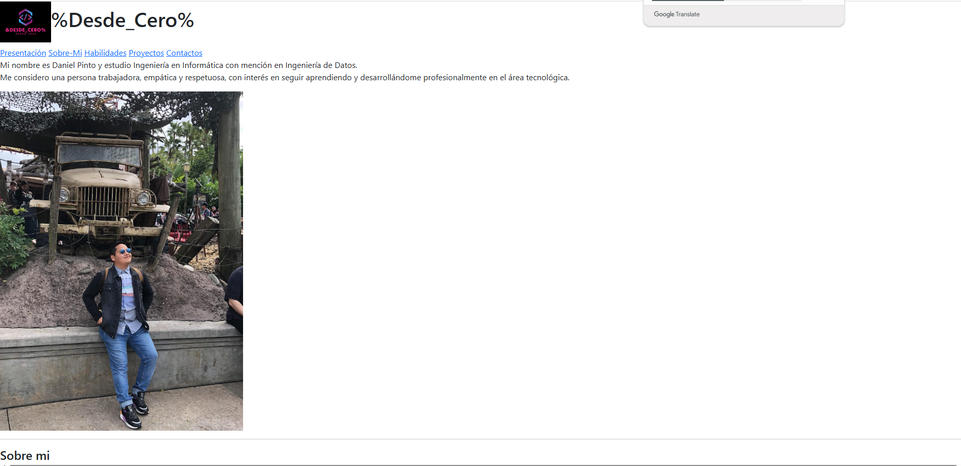
- Evidencia 2: implementación inicial de Bootstrap y distribución responsiva.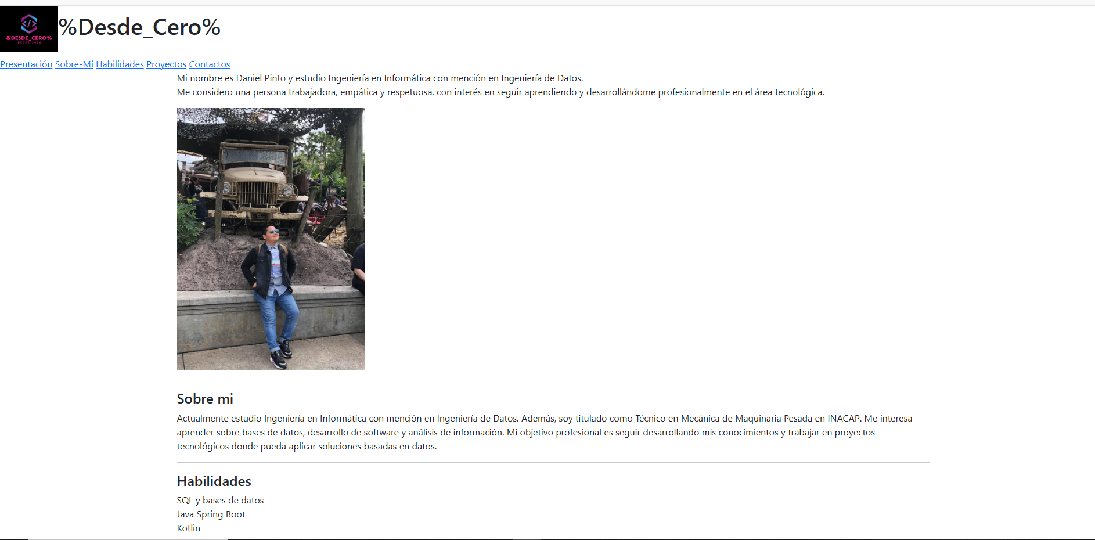

- Evidencia 3: resultado final personalizado con CSS propio.
- 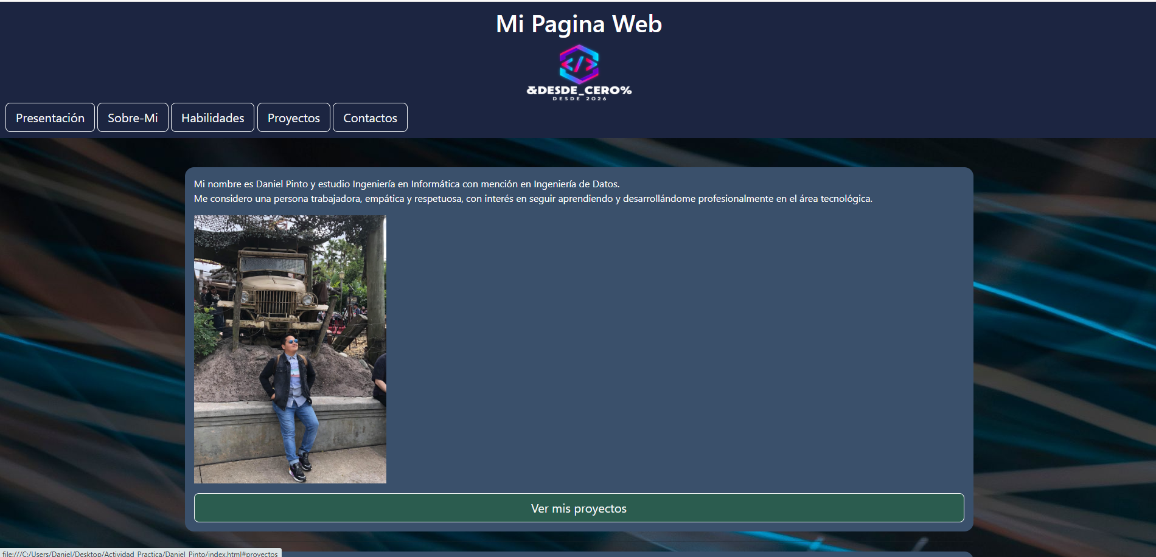
8. Organización de archivos
Entregue una carpeta comprimida con una estructura ordenada. Puede utilizar nombres equivalentes, siempre que las rutas funcionen correctamente.
apellido_nombre/
├── index.html
├── css/
│ └── estilos.css
└── img/
├── perfil.jpg
├── proyecto1.jpg
├── proyecto2.jpg
└── proyecto3.jpg
9. Restricciones
- No utilizar una plantilla completa descargada de internet.
- No presentar una página copiada sin adaptación y comprensión.
- No utilizar estilos en línea mediante el atributo style.
- No construir toda la página exclusivamente con elementos <div>.
- No eliminar el archivo CSS propio.
- No se requiere JavaScript propio en esta actividad.
10. Defensa breve
Durante la revisión, el estudiante presentará su proyecto durante aproximadamente dos o tres minutos. Deberá responder preguntas y realizar una modificación sencilla solicitada por el docente.
Preguntas posibles
- ¿Dónde y cómo incorporó Bootstrap?
- ¿Qué parte del proyecto utiliza el sistema de filas y columnas?
- ¿Qué estilos pertenecen a Bootstrap y cuáles son propios?
- ¿Por qué su archivo CSS se carga después de Bootstrap?
- ¿Qué cambia entre la vista móvil y la vista de computador?
- ¿Qué recurso investigó y cómo lo adaptó?

11. Pauta de evaluación
La evaluación considera tanto el producto final como el proceso, la comprensión y la capacidad de realizar cambios.
Criterio | Indicador | Puntos
HTML semántico | Estructura clara y uso correcto de etiquetas semánticas. | 15
Implementación de Bootstrap | CDN correctamente incorporado y framework funcionando. | 15
Sistema Grid | Uso correcto de contenedor, filas y columnas responsivas. | 15
Diseño responsivo | Adaptación correcta entre teléfono y computador, sin desbordes. | 15
CSS personalizado | Identidad visual, clase propia, personalización y efecto hover. | 15
Componentes y utilidades | Uso pertinente de un componente y al menos cinco utilidades. | 10
Bitácora y evidencias | Registro claro de recursos y tres etapas del proceso. | 5
Explicación y cambio en vivo | Comprende sus decisiones y realiza una modificación solicitada. | 10
Total |  | 100
Lista de comprobación antes de entregar
☐ Bootstrap está incorporado y funciona. | ☐ El CSS propio se carga después de Bootstrap.
☐ La página utiliza etiquetas semánticas. | ☐ Los proyectos cambian su distribución según el tamaño de pantalla.
☐ Las imágenes incluyen texto alternativo y no se desbordan. | ☐ Se utilizó al menos un componente y cinco utilidades Bootstrap.
☐ Existe CSS propio y no se utilizaron estilos en línea. | ☐ Se adjuntaron tres evidencias y la bitácora de recursos.
☐ El estudiante puede explicar y modificar el código entregado.
Cierre
El resultado visual es importante, pero se evaluará principalmente la capacidad de investigar, decidir, adaptar, explicar y modificar la solución construida.

